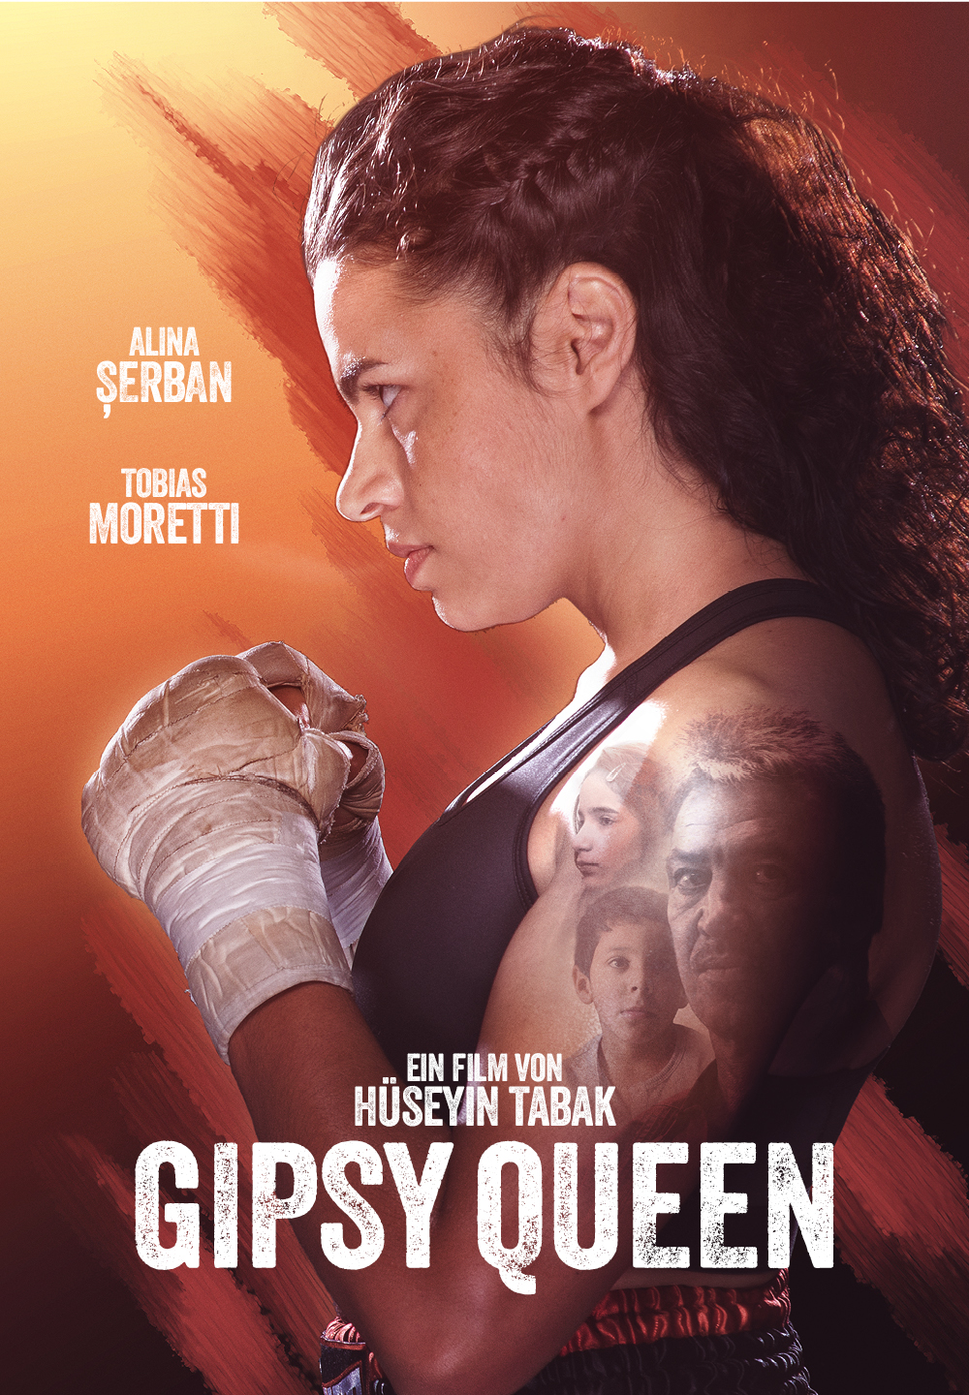

Fact Sheet

ab 22. April 2021 als Download

ab 29. April 2021 als Video on Demand

Originaltitel: | Gipsy Queen
Genre: | Drama
Kategorie: | Spielfilm
Produktionsland: | Österreich / Deutschland
Produktionsjahr: | 2019
Kinostart: | 25.06.2020  Box Office: € 26.945 / Besucher: 3.658 (Stand: 09.02.2021)
HE Start: | 22.04.2021 in Deutschland
FSK: | 12
Label: | Majestic Home Entertainment  im Vertrieb von Paramount Home Entertainment

Hauptdarsteller / Credits

Rollenname Schauspieler
Ali Alina Șerban
Tanne Tobias Moretti
Mary Irina Kurbanova
Gloria Catrin Striebeck
Esmeralda Sarah Carcamo Vallejos
Mateo Aslan Yilmaz Tabak
Udo Aleksandar Jovanovic

Credits
Buch und Regie Hüseyin Tabak
Produktion Danny Krausz, Kurt Stocker

Inhalt

Ali (Neuentdeckung Alina Şerban) hat das Herz einer Löwin. Mit eisernem Willen bringt die Ex-Boxerin und alleinerziehende Mutter sich und ihre beiden Kinder mit einem Putzjob in der berühmten St. Pauli-Kneipe »Ritze« über die Runden. Sie ist erst vor kurzem nach Hamburg gekommen. Die junge Frau wurde von ihrem Vater aus ihrem rumänischen Roma-Dorf verstoßen, nachdem sie sich geweigert hatte, schwanger in den Boxring zu steigen. Der Schmerz über den Verlust von Heimat und Familie sitzt tief. Als sie eines Tages ihren Gefühlen an einem Boxsack in der „Ritze“ freien Lauf lässt, erkennt der Besitzer und Ex-Boxer Tanne (Tobias Moretti) sofort ihr Talent und nimmt sie unter seine Fittiche. Doch für die Rückkehr in den Ring zahlt Ali einen hohen Preis…

Pressezitate
- „Gipsy Queen ist ein zupackender, wuchtiger Film, der getragen wird von einer beeindruckenden Hauptdarstellerin." – ARD ttt
- „Ein Film, der mit voller Wucht ins Herz trifft." – NDR
- „Ein verdienter Lucky Punch!" – Hamburger Abendblatt
- „Ein packendes Underdog-Drama, getragen von einer großartigen Alina Serban." – 3sat KinoKino
- „Hüseyin Tabaks Außenseitergeschichte ist berührend und wuchtig. Ein Volltreffer!" – Spielfilm.de

Key Facts
- Sensibles wie kraftvolles Drama mit der Newcomerin Alina Șerban in der Hauptrolle, die für ihre Darstellung für den Deutschen Filmpreis nominiert worden ist.
- Für Buch und Regie zeichnet Hüseyin Tabak (DEINE SCHÖNHEIT IST NICHTS WERT, DAS PFERD AUF DEM BALKON) verantwortlich, der kürzlich die Dreharbeiten zu OSKARS KLEID von und mit Florian David Fitz beendet hat.
- Vielfach nominiertes und ausgezeichnetes Drama (Tallinn Black Nights Film Festival, Österreicher Filmpreis, Deutscher Filmpreis, Deutscher Schauspielpreis, Günter Rohrbach-Preis, Kirchliches Filmfestival Recklinghausen etc.).

